TRƯỜNG ĐẠI HỌC KIẾN TRÚC HÀ NỘI
KHOA CÔNG NGHỆ THÔNG TIN



MÔN HỆ TRỢ GIÚP QUYẾT ĐỊNH
ĐỀ TÀI
Lớp | : 23CN2
Nhóm | : 4
Thành Viên | : Phan Văn Bắc | - MSV: 2355010026
 | Lê Quốc Duy | - MSV: 2355010042
 | Lê Hồng Phong | - MSV: 2355010158
 | Chu Đức Hiếu | - MSV: 2355010078
Giảng viên hướng dẫn | : TS Nguyễn Thị Huệ
Hà Nội, Tháng 10/2026

XÂY DỰNG HỆ THỐNG GỢI Ý LỰA CHỌN THỰC ĐƠN DINH DƯỠNG CHO NGƯỜI TẬP THỂ HÌNH ÁP DỤNG THUẬT TOÁN KNN

MỤC LỤC
MỤC LỤC 2
DANH MỤC TỪ VIẾT TẮT 5
DANH MỤC HÌNH ẢNH 6
DANH MỤC BẢNG 6
LỜI MỞ ĐẦU 7
CHƯƠNG 1: CƠ SỞ LÝ THUYẾT 8
1.1. Hệ thống hỗ trợ ra quyết định 8
1.1.1. Khái niệm DSS 8
1.1.2. Thành phần của DSS 8
1.1.3. Quy trình xây dựng DSS 8
1.1.4. Khái niệm IDSS 9
1.1.5. Đặc điểm của IDSS 9
1.1.6. So sánh DSS và IDSS 9
1.1.7. IDSS trong bài toán lựa chọn thực đơn 9
1.2. Học Máy 10
1.2.1. Khái niệm học máy 10
1.2.2. Các loại học máy 10
1.2.3. Học máy trong hệ thống gợi ý 10
1.3. Hệ thống gợi ý 10
1.3.1. Khái niệm hệ thống gợi ý 10
1.3.2. Các phương pháp xây dựng hệ thống gợi ý 11
1.3.3. Hệ thống gợi ý thực đơn dinh dưỡng 11
1.4. Cơ sở dinh dưỡng 11
1.4.1. Calories 11
1.4.2. Protein 11
1.4.3. Carbohydrate 11
1.4.4. Fat 12
1.4.5. Nhu cầu dinh dưỡng của người tập thể hình 12
1.5. Giới thiệu bài toán 12
CHƯƠNG 2: ỨNG DỤNG THUẬT TOÁN KNN VÀO HỆ THỐNG GỢI Ý LỰA CHỌN THỰC ĐƠN DINH DƯỠNG CHO NGƯỜI TẬP THỂ HÌNH 13
2.1. Thuật toán K-Nearest Neighbors 13
2.1.1. Khái niệm KNN 13
2.1.2. Nguyên lý hoạt động 13
2.1.3. Khoảng cách Euclidean 13
2.1.4. Lựa chọn giá trị K 14
2.1.5. Chuẩn hóa dữ liệu 14
2.1.6. Ưu điểm và hạn chế của KNN 14
2.2. Xây dựng dataset 14
2.2.1. Dữ liệu đầu vào 14
2.2.2. Xây dựng dataset thực đơn 15
2.2.3. Xác định vector đặc trưng 16
2.2.4. Tiền xử lý và chuẩn hóa dữ liệu 16
2.3. Xác định nhu cầu dinh dưỡng của người dùng 17
2.4. Áp dụng thuật toán KNN 18
2.5. Đánh giá thuật toán KNN 18
2.5.1. Các độ đo sử dụng 18
2.5.2. Kịch bản kiểm thử 19
2.5.3. Kết quả đánh giá thuật toán 19
CHƯƠNG 3: XÂY DỰNG HỆ THỐNG DSS 19
3.1. Giới thiệu công cụ 19
3.2. Thiết kế hệ thống 20
3.2.1. Kiến trúc hệ thống 20
3.2.2. Thiết kế dữ liệu 20
3.2.3. Thiết kế xử lý 21
3.2.4. Thiết kế giao diện 21
3.3. Phân tích thiết kế hệ thống 22
3.3.1. Mô tả bài toán 22
3.3.2. Yêu cầu chức năng 22
3.3.3. Yêu cầu phi chức năng 22
3.3.4. Biểu đồ Use Case 23
3.3.5. Đặc tả Use Case 24
3.4. Tích hợp thuật toán vào hệ thống 25
3.4.1. Xử lý dữ liệu 25
3.4.2. Xây dựng module xử lý dữ liệu 25
3.4.3. Xây dựng module thuật toán KNN 25
3.4.4. Xây dựng module Giao diện 26
3.5. Đánh giá kết quả gợi ý thực đơn 27
3.5.1. Đánh giá mức độ phù hợp dinh dưỡng 27
3.5.2. Đánh giá tính đa dạng của thực đơn 28
3.5.3. Đánh giá bảng đối chiếu dinh dưỡng 28
3.6. Kiểm thử chức năng 28
3.6.1. Kiểm thử đầu vào 28
3.6.2. Kiểm thử tính toán nhu cầu dinh dưỡng 28
3.6.3. Kiểm thử bộ lọc dị ứng 29
KẾT LUẬN 31
TÀI LIỆU THAM KHẢO 32
BẢNG PHÂN CÔNG CÔNG VIỆC 33

DANH MỤC TỪ VIẾT TẮT
Viết tắt | Tiếng Anh | Tiếng Việt
AI | AIArtificial Intelligence | Trí tuệ nhân tạo
BMR | Basal Metabolic Rate | Năng lượng chuyển hóa cơ bản
DSS | Decision Support System | Hệ thống hỗ trợ ra quyết định
IDSS | Intelligent Decision Support System | Hệ thống hỗ trợ ra quyết định thông minh
KNN | K-Nearest Neighbors | Thuật toán K láng giềng gần nhất
MAE | Mean Absolute Error | Sai số tuyệt đối trung bình
MAPE | Mean Absolute Percentage Error | Sai số phần trăm
PAL | Physical Activity Level | Mức độ vận động
RMSE | Root Mean Square Error | Căn bậc hai sai số bình phương trung bình
TDEE | Total Daily Energy Expenditure | Tổng năng lượng tiêu thụ mỗi ngày

DANH MỤC HÌNH ẢNH
Tên hình | Nội dung
Hình 3.1 | Sơ đồ Use Case của hệ thống gợi ý thực đơn
Hình 3.2 | Kiến trúc hệ thống gợi ý thực đơn
Hình 3.3 | Giao diện nhập thông tin
Hình 3.4 | Giao diện kết quả gợi ý
Hình 3.5 | Giao diện đối chiếu dinh dưỡng
Hình 3.6 | Ràng buộc dữ liệu đầu vào
Hình 3.7 | Tính toán tổng năng lượng tiêu hao mỗi ngày
Hình 3.8 | Thực đơn trả về đã lọc theo ràng buộc

DANH MỤC BẢNG
Tên bảng | Nội dung
Bảng 2.1 | Một số thực phẩm và giá trị dinh dưỡng trong tập dữ liệu đầu vào
Bảng 2.2 | Tỷ lệ phân bổ chất đa lượng theo mục tiêu tập luyện
Bảng 3.1 | Danh sách yêu cầu chức năng
Bảng 3.2 | Danh sách yêu cầu phi chức năng

LỜI MỞ ĐẦU
Trong quá trình tập luyện thể hình, dinh dưỡng có vai trò quan trọng đối với sự phát triển cơ bắp và phục hồi cơ thể. Tuy nhiên, mỗi người có nhu cầu Calories, Protein, Carbohydrate và Fat khác nhau nên việc tự tính toán, tra cứu thực phẩm và xây dựng thực đơn phù hợp khá mất thời gian. Vì vậy, đề tài “Xây dựng hệ thống gợi ý lựa chọn thực đơn dinh dưỡng cho người tập thể hình áp dụng thuật toán KNN” được thực hiện nhằm ứng dụng công nghệ thông tin vào việc cá nhân hóa thực đơn. Hệ thống được xây dựng theo hướng DSS, kết hợp Recommendation System và thuật toán KNN để tìm kiếm các thực đơn phù hợp với nhu cầu dinh dưỡng của người dùng.
Đề tài tập trung xây dựng dữ liệu thực phẩm và thực đơn, tính toán nhu cầu dinh dưỡng dựa trên thông tin sinh trắc học và mục tiêu tập luyện, đồng thời sử dụng KNN để tìm kiếm và xếp hạng các thực đơn có giá trị dinh dưỡng gần với nhu cầu. Hệ thống cũng hỗ trợ lọc thực phẩm theo điều kiện dị ứng và phân bổ thực đơn vào ba bữa ăn chính. Phạm vi nghiên cứu chủ yếu tập trung vào Calories, Protein, Carbohydrate và Fat trên 100g thực phẩm. Quá trình thực hiện gồm thu thập, tiền xử lý dữ liệu, sinh dữ liệu thực đơn, tính toán BMR, TDEE và xây dựng mô hình KNN bằng Python, Flask.
Đề tài mang ý nghĩa thực tiễn trong việc hỗ trợ người tập giảm thời gian tính toán và lựa chọn thực đơn. Thay vì đưa ra một lựa chọn cố định, hệ thống cung cấp các kết quả có mức độ phù hợp khác nhau để người dùng tham khảo và tự đưa ra quyết định. Qua đó, đề tài cũng minh họa khả năng kết hợp DSS với Machine Learning trong việc giải quyết một bài toán hỗ trợ quyết định thực tế.
Trong quá trình thực hiện đề tài, nhóm đã nhận được sự hướng dẫn và hỗ trợ từ giảng viên cùng những người đã đóng góp ý kiến cho nhóm. Nhóm xin chân thành cảm ơn và mong nhận được những ý kiến đóng góp của cô để đề tài được hoàn thiện hơn.

CHƯƠNG 1: CƠ SỞ LÝ THUYẾT

Hệ thống hỗ trợ ra quyết định

Khái niệm DSS
Hệ thống hỗ trợ ra quyết định là một hệ thống thông tin dựa trên máy tính, được thiết kế nhằm hỗ trợ quá trình phân tích và ra quyết định trong các tình huống có cấu trúc, bán cấu trúc hoặc phi cấu trúc. DSS được thiết kế với triết lý cung cấp công cụ phân tích, tổng hợp dữ liệu và mô hình hóa, từ đó trang bị cho người dùng đầy đủ cơ sở thông tin để họ tự đưa ra lựa chọn tối ưu nhất.

Thành phần của DSS
Một hệ thống DSS tiêu chuẩn bao gồm ba thành phần chính: Hệ thống quản trị dữ liệu đóng vai trò lưu trữ, quản lý và truy xuất cơ sở dữ liệu liên quan. Hệ thống quản lý mô hình là bộ não phân tích, chứa các mô hình toán học, thống kê hoặc thuật toán học máy để xử lý dữ liệu thô thành thông tin có giá trị. Cuối cùng, Hệ thống giao diện người dùng là cầu nối giữa con người và máy tính, cho phép người dùng nhập liệu các tham số, thiết lập các điều kiện ràng buộc và quan sát kết quả phân tích dưới định dạng trực quan.

Quy trình xây dựng DSS
Quy trình xây dựng Hệ thống hỗ trợ ra quyết định bắt đầu từ việc thu thập yêu cầu và định hình bài toán cần hỗ trợ quyết định. Sau đó, ta thiết kế kiến trúc cơ sở dữ liệu phù hợp với đặc thù dữ liệu. Tiếp theo là lựa chọn và phát triển các mô hình phân tích dữ liệu, tích hợp các thuật toán nhằm xử lý logic nghiệp vụ. Khi mô hình hoàn thiện, giao diện tương tác được xây dựng để kết nối mô hình với người dùng cuối. Quá trình kết thúc bằng việc kiểm thử, đánh giá chất lượng các quyết định mà hệ thống đề xuất trước khi đưa vào vận hành thực tế.

Khái niệm IDSS
IDSS là hệ thống hỗ trợ ra quyết định có tích hợp các kỹ thuật trí tuệ nhân tạo để phân tích dữ liệu và đề xuất phương án. Thành phần thông minh có thể sử dụng luật suy diễn, học máy hoặc tìm kiếm theo độ tương đồng. Kết quả phân tích cung cấp cơ sở cho người sử dụng lựa chọn; quyền quyết định cuối cùng vẫn thuộc về người sử dụng.

Đặc điểm của IDSS
IDSS kết hợp dữ liệu, mô hình phân tích và giao diện tương tác trong một quy trình thống nhất. Hệ thống tiếp nhận thông tin của từng người dùng, xử lý các ràng buộc và tạo danh sách phương án phù hợp với mục tiêu. Khả năng giải thích kết quả giúp người dùng hiểu vì sao một phương án được ưu tiên. Chất lượng đề xuất phụ thuộc vào độ tin cậy của dữ liệu, cách biểu diễn đặc trưng và tiêu chí đánh giá.
Trong phạm vi đề tài, thành phần thông minh thực hiện tìm kiếm thực đơn theo độ tương đồng dinh dưỡng trên tập dữ liệu đã xây dựng. Khả năng cá nhân hóa xuất phát từ vector nhu cầu và các điều kiện do người dùng cung cấp.

So sánh DSS và IDSS
DSS thường sử dụng cơ sở dữ liệu, mô hình tính toán và giao diện để hỗ trợ phân tích phương án. IDSS mở rộng cách tiếp cận đó bằng các kỹ thuật trí tuệ nhân tạo. Điểm khác biệt nằm ở phương pháp xử lý và tạo đề xuất, không nằm ở việc hệ thống có thay thế người ra quyết định hay không. Cả hai đều cần trình bày kết quả rõ ràng và cho phép người dùng cân nhắc phương án.
Trong bài toán thực đơn, các công thức BMR và TDEE thuộc phần mô hình tính toán; việc tìm láng giềng gần nhất trong không gian dinh dưỡng là thành phần phân tích độ tương đồng. Sự kết hợp này tạo khả năng cá nhân hóa gợi ý theo dữ liệu đầu vào.

1.1.7. IDSS trong bài toán lựa chọn thực đơn
Quyết định cần hỗ trợ là lựa chọn thực đơn cho các bữa ăn sao cho gần với nhu cầu năng lượng và chất đa lượng, đồng thời đáp ứng các điều kiện loại trừ mà người dùng cung cấp. Hệ thống biểu diễn nhu cầu và thực đơn bằng bốn đặc trưng Calories, Protein, Carbohydrate và Fat, sau đó tìm các phương án gần nhất bằng NearestNeighbors.
Quy trình hỗ trợ quyết định gồm xác định nhu cầu, tạo tập phương án khả thi, xếp hạng theo khoảng cách, trình bày các phương án và để người dùng lựa chọn. Bảng đối chiếu cuối ngày giúp người dùng nhận biết phần chênh lệch và điều chỉnh kế hoạch. Gợi ý gần nhất chỉ thể hiện sự gần nhau theo đặc trưng đã chọn; chưa chứng minh tính tối ưu về khẩu vị, chi phí hay hiệu quả tập luyện.

1.2. Học Máy

1.2.1. Khái niệm học máy
Học máy là một phân nhánh của Trí tuệ nhân tạo, tập trung vào việc phát triển các mô hình toán học và thuật toán cho phép hệ thống tự động học hỏi từ dữ liệu để cải thiện hiệu suất thực hiện một tác vụ cụ thể, mà không cần phải được lập trình tường minh bằng các quy tắc tĩnh.

1.2.2. Các loại học máy
Học máy được chia thành ba phương pháp tiếp cận chính. Học có giám sát là phương pháp trong đó mô hình được huấn luyện trên một tập dữ liệu đã có sẵn nhãn nhằm mục đích giải quyết các bài toán phân loại hoặc hồi quy. Thuật toán KNN là một phương pháp điển hình thuộc nhóm này. Học không giám sát làm việc với tập dữ liệu chưa được gán nhãn, thuật toán tự động tìm ra các cấu trúc ẩn. Học tăng cường là phương pháp mô hình hóa quá trình học thông qua tương tác với môi trường, nhận phản hồi dưới dạng phần thưởng hoặc hình phạt.

1.2.3. Học máy trong hệ thống gợi ý
Học máy là cốt lõi của các hệ thống gợi ý hiện đại do khả năng xử lý lượng dữ liệu đa chiều phức tạp mà con người hoặc các câu lệnh điều kiện thông thường không thể giải quyết hiệu quả. Trong bối cảnh xây dựng hệ thống gợi ý thực đơn, việc sử dụng các quy tắc lập trình cứng nhắc sẽ dẫn đến trường hợp không thể tìm thấy kết quả nếu không có thực đơn nào khớp chính xác 100% với nhu cầu của người dùng. Học máy giải quyết vấn đề này bằng cách biểu diễn mọi thực đơn trong một không gian vector đa chiều và sử dụng các phép toán tính khoảng cách hoặc độ tương đồng để tìm ra những phương án tiệm cận nhất. Nhờ đó, học máy biến hệ thống gợi ý thành một hệ thống có khả năng dung sai và luôn tìm được giải pháp khả thi nhất cho người dùng.

1.3. Hệ thống gợi ý

1.3.1. Khái niệm hệ thống gợi ý
Hệ thống gợi ý là một lớp phần mềm được thiết kế để phân tích khối lượng thông tin lớn, từ đó lọc ra và đề xuất các mục được đánh giá là hữu ích, phù hợp nhất đối với đặc điểm, nhu cầu hoặc hồ sơ của một người dùng cụ thể.

1.3.2. Các phương pháp xây dựng hệ thống gợi ý
Các hệ thống gợi ý được xây dựng dựa trên ba phương pháp chính. Lọc cộng tác dựa vào lịch sử hành vi của cộng đồng người dùng để tìm ra những người có chung sở thích, từ đó gợi ý các mục dựa trên đánh giá của nhóm tương đồng. Lọc dựa trên nội dung bỏ qua yếu tố người dùng khác, tập trung phân tích thuộc tính của chính các mục (ví dụ: thành phần dinh dưỡng của thực đơn) để đối chiếu trực tiếp với hồ sơ hoặc yêu cầu của người dùng đang truy vấn. Phương pháp lai là sự kết hợp của cả hai cách tiếp cận trên nhằm khắc phục các nhược điểm cố hữu như bài toán khởi đầu lạnh.

1.3.3. Hệ thống gợi ý thực đơn dinh dưỡng
Trong phạm vi của đề tài, hệ thống gợi ý được xây dựng theo hướng tiếp cận Lọc dựa trên nội dung. Đối tượng mục tiêu ở đây là các thực đơn, và nội dung của chúng được đặc tả bằng các giá trị lượng hóa của Calories, Protein, Carbohydrate và Fat. Nhu cầu của người tập thể hình cũng được cụ thể hóa thành một vector nội dung tương tự. Do đó, chức năng hệ thống gợi ý của đề tài không phụ thuộc vào việc những người dùng khác đã chọn thực đơn nào, mà thuần túy sử dụng thuật toán để tính toán sự tương đồng giữa thuộc tính dinh dưỡng của thực đơn và nhu cầu cơ thể. Kết quả đầu ra của hệ thống gợi ý được đưa ngược trở lại DSS để hiển thị cho người dùng.

1.4. Cơ sở dinh dưỡng

1.4.1. Calories
Calories là đơn vị đo năng lượng. Năng lượng này cần thiết để duy trì các hoạt động sống cơ bản và mọi hoạt động thể chất. Định luật bảo toàn năng lượng áp dụng trực tiếp lên cơ thể: nếu tổng lượng Calories nạp vào lớn hơn lượng Calories tiêu hao, cơ thể sẽ tăng trọng lượng, và ngược lại.

1.4.2. Protein
Chất đạm là các khối xây dựng cơ bản của tế bào, mô và đặc biệt là cơ bắp. Đối với người tập thể hình, quá trình tập luyện sẽ gây ra các vi tổn thương trên sợi cơ; việc cung cấp đủ lượng Protein là yếu tố bắt buộc để phục hồi và kích thích cơ bắp phát triển lớn hơn.

1.4.3. Carbohydrate
Tinh bột là nguồn cung cấp năng lượng ưu tiên và nhanh nhất của cơ thể, được lưu trữ dưới dạng glycogen trong cơ và gan. Việc duy trì đủ lượng tinh bột giúp người tập đảm bảo hiệu suất, sức mạnh bùng nổ trong các bài tập kháng lực cường độ cao.

1.4.4. Fat
Chất béo không chỉ đóng vai trò là nguồn dự trữ năng lượng dự phòng mà còn tham gia trực tiếp vào việc sản xuất các hormone thiết yếu (điển hình là testosterone - hormone cho việc phát triển cơ bắp) và hỗ trợ hòa tan các vitamin cấu trúc (A, D, E, K).

1.4.5. Nhu cầu dinh dưỡng của người tập thể hình
Quá trình xác định nhu cầu dinh dưỡng bắt đầu từ việc tính toán BMR (Năng lượng chuyển hóa cơ bản) và TDEE (Tổng năng lượng tiêu thụ mỗi ngày dựa trên mức độ vận động). Tùy thuộc vào mục tiêu tập luyện, mức Calories mục tiêu sẽ đượccộng thêm để tăng cơ hay trừ đi để giảm mỡ. Tổng số Calories này sau đó được chia theo các tỷ lệ phần trăm nhất định cho Protein, Carb và Fat để đảm bảo cơ thể nhận đủ lượng các chất đa lượng thiết yếu, phục vụ cho sự phát triển hình thể một cách khoa học.

1.5. Giới thiệu bài toán
Trong quá trình tập luyện thể hình, việc lựa chọn thực đơn phù hợp với nhu cầu dinh dưỡng là một vấn đề cần được quan tâm. Mỗi người có đặc điểm cơ thể, mức độ vận động và mục tiêu tập luyện khác nhau. Vì vậy, nhu cầu về năng lượng cũng có sự khác biệt. Tuy nhiên, trên thực tế, việc tự tra cứu, kết hợp các loại thực phẩm để xây dựng một thực đơn đáp ứng chính xác các chỉ số đa lượng này là một công việc mất rất nhiều thời gian đối với đa số người tập.
Từ những vấn đề trên, bài toán đặt ra là cần xây dựng hệ thống hỗ trợ lựa chọn thực đơn dinh dưỡng phù hợp với người tập thể hình dựa trên nhu cầu dinh dưỡng cá nhân.
Đầu vào:
Thông tin cá nhân, mức độ vận động, mục tiêu tập luyện và thực phẩm cần tránh.
Phương pháp:
Hệ thống tính toán nhu cầu dinh dưỡng mục tiêu, sử dụng bốn đặc trưng Calories, Protein, Carbohydrate và Fat để biểu diễn thực đơn. Thuật toán KNN kết hợp khoảng cách Euclidean được áp dụng để tìm các thực đơn có giá trị dinh dưỡng gần với nhu cầu của người dùng.
Đầu ra:
Danh sách 5 thực đơn được gợi ý để người dùng so sánh và lựa chọn.
Hệ thống đóng vai trò hỗ trợ quá trình ra quyết định, không tự động xác định một thực đơn là tối ưu cho mọi người. Mức độ phù hợp của kết quả phụ thuộc vào chất lượng dữ liệu, các đặc trưng được lựa chọn và cách xác định nhu cầu dinh dưỡng. Phạm vi bài toán tập trung vào việc so sánh các giá trị dinh dưỡng, chưa xem xét đầy đủ những yếu tố như khẩu vị, chi phí và thời gian chế biến.

CHƯƠNG 2: ỨNG DỤNG THUẬT TOÁN KNN VÀO HỆ THỐNG GỢI Ý LỰA CHỌN THỰC ĐƠN DINH DƯỠNG CHO NGƯỜI TẬP THỂ HÌNH

2.1. Thuật toán K-Nearest Neighbors

2.1.1. Khái niệm KNN
KNN là một thuật toán học máy đơn giản, thuộc nhóm học có giám sát. Khác biệt lớn nhất của KNN so với các thuật toán khác là tính chất học lười và phi tham số. KNN không cố gắng xây dựng một mô hình tổng quát hóa từ dữ liệu huấn luyện trong giai đoạn học, mà thay vào đó, nó ghi nhớ toàn bộ tập dữ liệu, và quá trình tính toán chỉ thực sự diễn ra khi hệ thống nhận được một truy vấn mới cần dự đoán hoặc gợi ý.

2.1.2. Nguyên lý hoạt động
Nguyên lý cơ bản của KNN dựa trên nguyên lý so sánh độ tương đồng giữa một điểm dữ liệu mới và các điểm dữ liệu đã có trong tập huấn luyện. Khi một điểm dữ liệu mới xuất hiện, thuật toán sẽ tiến hành tính toán khoảng cách từ điểm này đến mọi điểm dữ liệu hiện có trong tập cơ sở dữ liệu. Sau đó, nó sắp xếp các khoảng cách này từ nhỏ đến lớn và trích xuất ra K điểm dữ liệu có khoảng cách nhỏ nhất. Trong hệ thống gợi ý, K này chính là danh sách các kết quả phù hợp nhất được trả về.

2.1.3. Khoảng cách Euclidean
Khoảng cách để đo sự tương đồng trong mô hình KNN của đề tài là Euclidean, đại diện cho độ dài đoạn thẳng nối hai điểm trong không gian N-chiều. Giả sử không gian đặc trưng có M chiều (các đặc trưng dinh dưỡng), công thức tính khoảng cách d giữa vector truy vấn X và vector thực đơn Y được biểu diễn bằng công thức:
$$d(X,Y) = \sqrt{\sum_{i=1}^{M}{{(X_{i} − Y_{i})}^{2} }}$$
Trong đó, ta có thể coi trong đề tài:
X: Nhu cầu dinh dưỡng của người dùng.
Y: Giá trị dinh dưỡng của một thực đơn trong dataset.
M: Số lượng đặc trưng đưa vào KNN.
Khoảng cách d càng nhỏ, nghĩa là sự khác biệt về mặt giá trị giữa thực đơn và nhu cầu dinh dưỡng càng thấp, đồng nghĩa với việc thực đơn đó càng phù hợp.

2.1.4. Lựa chọn giá trị K
Giá trị K quyết định hành vi của thuật toán. Nếu K quá nhỏ, hệ thống chỉ trả về một số lượng rất ít các gợi ý, có thể dẫn đến việc thiếu sự đa dạng hoặc bị ảnh hưởng bởi nhiễu cục bộ. Ngược lại, nếu K quá lớn, chi phí tính toán sẽ tăng cao và danh sách trả về có thể chứa những thực đơn có khoảng cách khá xa, làm giảm chất lượng của gợi ý. Đối với bài toán hệ thống gợi ý giao diện người dùng, K thường được cố định bằng số lượng kết quả tối ưu muốn hiển thị nhằm tránh làm quá tải nhận thức của người dùng.

2.1.5. Chuẩn hóa dữ liệu
Do KNN hoạt động hoàn toàn dựa trên phép đo khoảng cách hình học, nó rất nhạy cảm với sự chênh lệch về thang đo của các đặc trưng. Các biến có giá trị tuyệt đối lớn sẽ chi phối hoàn toàn giá trị khoảng cách. Do đó, việc chuẩn hóa dữ liệu là một khâu tiên quyết bắt buộc, giúp chuyển đổi toàn bộ các chiều dữ liệu về một không gian có phân phối tương đồng, đảm bảo mọi đặc trưng đều có trọng số ảnh hưởng công bằng đến kết quả cuối cùng.

2.1.6. Ưu điểm và hạn chế của KNN
KNN sở hữu ưu điểm là sự đơn giản trong nguyên lý, dễ dàng lập trình và cài đặt mà không cần qua bước huấn luyện phức tạp. Tuy nhiên, hạn chế lớn nhất của KNN là chi phí tính toán ở giai đoạn dự đoán. Vì không có mô hình học trước, hệ thống phải duyệt qua toàn bộ cơ sở dữ liệu để tính khoảng cách mỗi khi có một truy vấn mới, dẫn đến độ trễ gia tăng khi khối lượng dữ liệu phình to. Bên cạnh đó, KNN phụ thuộc mạnh vào chất lượng của bước chuẩn hóa dữ liệu.

2.2. Xây dựng dataset

2.2.1. Dữ liệu đầu vào
Dữ liệu đầu vào của hệ thống được xây dựng dựa trên Bảng thành phần thực phẩm Việt Nam do Bộ Y tế – Viện Dinh dưỡng công bố. Đây là nguồn dữ liệu cung cấp thông tin về thành phần dinh dưỡng của các loại thực phẩm được sử dụng phổ biến tại Việt Nam.
Từ dữ liệu gốc, nhóm tiến hành lựa chọn các thông tin cần thiết cho bài toán gợi ý thực đơn, đồng thời thực hiện làm sạch và xử lý dữ liệu. Các thực phẩm sau đó được gán nhãn theo nhóm đa lượng chính để phục vụ cho bước xây dựng dữ liệu thực đơn. Kết quả xử lý được lưu trong file DataDSS_labeled.csv.
Các trường dữ liệu chính được sử dụng trong hệ thống gồm: Tên Thực Phẩm, Fat (g), Carbs (g), Protein (g), Calories (kcal), Nhóm thực phẩm và Nhóm Đa lượng chính. Các giá trị dinh dưỡng được quy đổi theo 100g phần ăn được của thực phẩm.
Bảng 2.1. Một số thực phẩm và giá trị dinh dưỡng trong tập dữ liệu đầu vào
STT | Tên thực phẩm | Fat (g) | Carbs (g) | Protein (g) | Calories (kcal) | Nhóm thực phẩm | Nhóm Đa lượng chính
1 | Gạo nếp cái | 1.5 | 74.5 | 8.6 | 344 | Ngũ cốc và sản phẩm chế biến | Carb-rich
9 | Bánh bao nhân thịt | 0.5 | 47.5 | 6.1 | 219 | Ngũ cốc và sản phẩm chế biến | Carb-rich
87 | Cà chua | 0.2 | 4.0 | 0.6 | 20 | Rau, quả, củ dùng làm rau | Carb-rich
265 | Bơ | 83.5 | 0.5 | 0.5 | 756 | Dầu, mỡ, bơ | Fat-rich
281 | Thịt bò loại I | 3.8 | 0 | 21 | 118 | Thịt và sản phẩm chế biến | Protein-rich

2.2.2. Xây dựng dataset thực đơn
Trong thực tiễn dinh dưỡng thể hình, một cá nhân không thể chỉ sử dụng một nguyên liệu đơn lẻ để tạo thành một bữa ăn (ví dụ, ăn 200g gạo trắng nhưng không có thực phẩm giàu đạm). Nếu hệ thống sử dụng từng bản ghi trong tập dữ liệu nguyên liệu để làm kết quả gợi ý, giá trị thực tiễn sẽ bằng không và thuật toán sẽ thất bại trong việc cân đối vĩ mô. Do đó, việc xây dựng tập dữ liệu thực đơn hoàn chỉnh là bắt buộc.
Quá trình này được tự động hóa qua các bước:
Phân nhóm nguyên liệu: Hệ thống đọc dữ liệu và chia thành 3 mảng: Nhóm tinh bột, nhóm đạm, và nhóm rau xanh. Việc xác định nhóm dựa trên việc kết hợp logic trường "Nhóm Đa lượng chính" và chuỗi ký tự trong trường "Nhóm thực phẩm"
Lấy mẫu và kết hợp: Sử dụng vòng lặp để lấy mẫu ngẫu nhiên một thực phẩm từ mỗi mảng. Thuật toán gán ngẫu nhiên một định lượng thực tế cho chúng. Tinh bột và Rau được gán các mức 100g, 150g, 200g, 250g, trong khi Đạm được gán các mức 150g, 200g, 250g, 300g.
Tính tổng dinh dưỡng: Hệ thống nhân định lượng được chọn với chỉ số trên 100g của nguyên liệu để tính ra tổng số lượng Calories, Protein, Carb, Fat của toàn bộ bữa ăn (cộng gộp 3 món).
Một mẫu dữ liệu thực đơn thu được sẽ có dạng tổ hợp như Gạo nếp cái (150g) + Thịt bò loại I (200g) + Cà chua (100g). Quy trình này lặp lại 20.000 lần để sinh ra 20.000 bản ghi thực đơn, tạo thành một không gian đặc trưng khổng lồ để KNN có thể tìm kiếm và hoạt động hiệu quả.

2.2.3. Xác định vector đặc trưng
Để KNN có thể đối chiếu mục tiêu của người dùng với cơ sở dữ liệu, mọi thực đơn và nhu cầu người dùng đều được biểu diễn thành các điểm trong không gian vector 4 chiều.
Bốn đặc trưng chính đóng vai trò là các trục tọa độ trong không gian này gồm:
Calories
Protein
Carb
Fat
Biểu diễn toán học của một đối tượng được định nghĩa là:
$$X = [Calories, Protein, Carb, Fat]$$
Việc kết hợp cả Calories cùng với 3 thành phần đa lượng giúp hệ thống đánh giá toàn diện: Calories đảm bảo bữa ăn cung cấp đúng chuẩn năng lượng tổng thể, trong khi Protein, Carb, Fat kiểm soát cấu trúc vĩ mô bên trong. Một sự khác biệt về số lượng của bất kỳ yếu tố nào cũng sẽ làm tăng khoảng cách Euclidean giữa hai vector.

2.2.4. Tiền xử lý và chuẩn hóa dữ liệu
Như đã trình bày ở phần lý thuyết, quá trình chuẩn hóa là yêu cầu tiên quyết khi áp dụng KNN. Trong vector đặc trưng, giá trị Calories luôn nằm ở ngưỡng hàng trăm (ví dụ: 600 - 800), trong khi Protein, Carb, Fat chỉ ở mức vài chục (ví dụ: 20 - 50). Nếu không chuẩn hóa, sự khác biệt nhỏ về Calories sẽ tạo ra khoảng cách lớn hơn nhiều so với sự khác biệt nghiêm trọng về lượng Protein, khiến KNN đánh giá sai bản chất của việc cân bằng dinh dưỡng.
Chương trình sử dụng thư viện scikit-learn với lớp StandardScaler để xử lý vấn đề này. Phương pháp này làm sạch và biến đổi phân phối của dữ liệu theo dạng chuẩn. Đối với từng đặc trưng, StandardScaler tính toán giá trị trung bình µ và độ lệch chuẩn σ trên toàn bộ 20.000 thực đơn.
Kết quả là toàn bộ 4 chiều dữ liệu đều được đưa về phân phối có trung bình bằng 0 và độ lệch chuẩn bằng 1. Việc này đảm bảo khoảng cách giữa các thành phần Calories, Protein, Carb, Fat có trọng số hoàn toàn ngang bằng nhau trước khi thực hiện bước đo lường KNN. Quá trình này không yêu cầu xử lý giá trị thiếu vì cơ chế sinh dữ liệu ở mục 2.2.2 đã đảm bảo 100% bản ghi đều có đầy đủ dữ liệu tính toán.

2.3. Xác định nhu cầu dinh dưỡng của người dùng
Dựa vào các thông tin đầu vào, hệ thống tính toán ra vector nhu cầu làm điểm gốc cho KNN. Quá trình này trải qua các công thức cụ thể:
Tính BMR (năng lượng mà cơ thể cần trong một ngày để duy trì sự sống khi ở trạng thái nghỉ ngơi):
Nam: $BMR = 10×Cân nặng(kg)+6.25×Chiều cao(cm)−5×Tuổi+5$
Nữ: $BMR = 10×Cân nặng(kg)+6.25×Chiều cao(cm)−5×Tuổi−161$
Tính TDEE (năng lượng mà cơ thể cần trong một ngày, bao gồm tất cả các hoạt động từ duy trì sự sống, ăn uống cho đến vận động, tập luyện):
$$TDEE = BMR × Hệ số vận động$$
Ít vận động: 1.2
Vận động nhẹ: 1.375
Vận động vừa: 1.55
Vận động nhiều: 1.725
Áp dụng mục tiêu tập luyện theo bệnh viện đa khoa Medlatec:
Tăng cơ: $Calories = TDEE + 500$
Giảm mỡ: $Calories = TDEE − 500$
Giữ dáng: $Calories = TDEE$
Tính lượng Gram chất đa lượng cho 1 bữa ăn (lấy tổng chia 3) dựa trên các tỷ lệ phần trăm được ấn định theo Bảng 2.2 bên dưới, sử dụng hệ số quy đổi năng lượng (1g Protein = 4 kcal, 1g Carb = 4 kcal, 1g Fat = 9 kcal):
Bảng 2.2: Tỷ lệ phân bổ chất đa lượng theo mục tiêu tập luyện
Mục tiêu tập luyện | Protein (%) | Carb (%) | Fat (%)
Tăng cơ | 30% | 50% | 20%
Giảm mỡ | 40% | 30% | 30%
Giữ dáng | 30% | 40% | 30%

Nếu 1 bữa cần cung cấp 600 Kcal và mục tiêu Tăng cơ (30% Protein), lượng Calories từ Protein là 600 $×$ 0.3 = 180 Kcal. Lượng gram Protein cần nạp là 180 / 4 = 45g. Từ đây, hệ thống hoàn thành việc tạo lập query_vector.

2.4. Áp dụng thuật toán KNN
Quá trình áp dụng thuật toán NearestNeighbors diễn ra tuần tự qua các bước:
Bước 1: Khởi tạo query_vector chứa 4 thông số nhu cầu người dùng vừa tính toán.
Bước 2: StandardScaler được huấn luyện (fit) trên tập dữ liệu thực đơn 20.000 dòng để tìm ra các tham số µ và σ của hệ thống.
Bước 3: Chuyển đổi query_vector qua chính StandardScaler này để nó được ánh xạ đúng vào không gian dữ liệu đã chuẩn hóa.
Bước 4: Thuật toán KNN tính khoảng cách Euclidean từ vector nhu cầu (đã chuẩn hóa) đến tất cả các vector thực đơn (đã chuẩn hóa). Với X là vector người dùng, Y là vector thực đơn, phương trình áp dụng là:
$$d(X,Y)=\sqrt{{(X_{cal}−Y_{cal})}^{2}+{(X_{Pro}−Y_{Pro})}^{2}+{(X_{carb}−Y_{carb})}^{2}+{(X_{Fat}−Y_{Fat})}^{2}}$$
Bước 5: Cấu hình tham số K = 5. Thuật toán sẽ trích xuất 5 thực đơn có giá trị d nhỏ nhất (tức là gần với nhu cầu nhất).
Bước 6: Lấy kết quả từ chỉ mục trả về của ma trận dữ liệu.
Bước 7: Đưa kết quả vào một danh sách để tiến hành xếp hạng theo thứ tự độ phù hợp
Một trong những chức năng quan trọng của DSS là phải đảm bảo tính an toàn của quyết định. Nếu thuật toán KNN tìm ra một thực đơn có khoảng cách Euclidean bằng 0 nhưng thực đơn đó chứa tôm, trong khi người dùng bị dị ứng hải sản, thì gợi ý đó vô giá trị và gây nguy hiểm. Do đó, trình tự thực tế của hệ thống là: Tính nhu cầu → Lọc dữ liệu → Chuẩn hóa → KNN. Việc lọc được thực hiện thông qua câu lệnh SQL trên cơ sở dữ liệu SQLite. Dựa vào các checkbox người dùng chọn, các mệnh đề AND ... NOT LIKE được nối vào chuỗi truy vấn.

2.5. Đánh giá thuật toán KNN

2.5.1. Các độ đo sử dụng
MAE: Đo lường lượng chênh lệch thực tế (tính bằng Kcal hoặc Gram) giữa mục tiêu và gợi ý. MAE càng nhỏ, mô hình càng chính xác.
RMSE: Tương tự MAE nhưng bình phương các sai số trước khi tính toán, khiến những thực đơn có độ lệch lớn so với mục tiêu ảnh hưởng nhiều hơn đến kết quả đánh giá.
MAPE: Cho biết tỷ lệ phần trăm sai số, giúp đánh giá một cách tổng quan hiệu năng hệ thống bất chấp các đơn vị đo lường khác nhau.

2.5.2. Kịch bản kiểm thử
Để đo lường, nhóm tạo ra một tập dữ liệu giả lập đại diện cho 2 nhóm người dùng phổ biến nhất:
Kịch bản 1:
Mục tiêu Tăng cơ: Nam, 21 tuổi, cao 170cm, nặng 65kg, vận động vừa.
Mục tiêu 1 bữa: ~ 998 Kcal, 75g Protein, 125g Carb, 22g Fat.
Kịch bản 2:
Mục tiêu Giảm mỡ: Nữ, 22 tuổi, cao 160cm, nặng 60kg, ít vận động.
Mục tiêu 1 bữa: ~ 450 Kcal, 45g Protein, 34g Carb, 15g Fat.

2.5.3. Kết quả đánh giá thuật toán
Chạy thực nghiệm đoạn script evaluation.py trên tập 20.000 thực đơn lưu trong cơ sở dữ liệu SQLite, hệ thống thu được kết quả sai số trung bình của Top-5 thực đơn như sau:
Về lượng Calories: MAE trung bình đạt khoảng 25 - 35 Kcal. MAPE ~ 2 - 4%.
Về lượng Protein: MAE ~ 3 - 5g. MAPE ~ 3%.
Về lượng Carb & Fat: MAE ~ 4 - 7g. MAPE ~ 4 - 6%.

CHƯƠNG 3: XÂY DỰNG HỆ THỐNG DSS

3.1. Giới thiệu công cụ
Hệ thống được thiết kế và phát triển dựa trên các công cụ và công nghệ sau:
Hệ thống sử dụng Python để xử lý dữ liệu và tính toán, Flask để tiếp nhận yêu cầu và trả trang web, SQLite để lưu dữ liệu thực đơn. Thư viện Pandas hỗ trợ đọc dữ liệu và thao tác DataFrame, thư viện scikit-learn cung cấp các module cốt lõi cho phần học máy StandardScaler và NearestNeighbors. Giao diện được xây dựng bằng HTML và Tailwind CSS, giúp tối ưu hóa thiết kế và hiển thị tốt trên nhiều trình duyệt.
Quy trình vận hành gồm cài đặt các thư viện phụ thuộc, chuẩn bị dữ liệu nguyên liệu, chạy script sinh cơ sở dữ liệu, khởi động app.py và truy cập ứng dụng qua trình duyệt. Có thể sử dụng môi trường ảo để tách các phụ thuộc của dự án và tệp requirements.txt để ghi lại cấu hình cài đặt.

3.2. Thiết kế hệ thống

3.2.1. Kiến trúc hệ thống
Hệ thống hoạt động theo mô hình Client-Server. Phần Client chịu trách nhiệm hiển thị giao diện qua trình duyệt web bằng HTML và Tailwind CSS. Phần Server được vận hành bằng framework Flask của Python, xử lý logic lấy dữ liệu, giao tiếp với SQLite và thực thi Machine Learning.
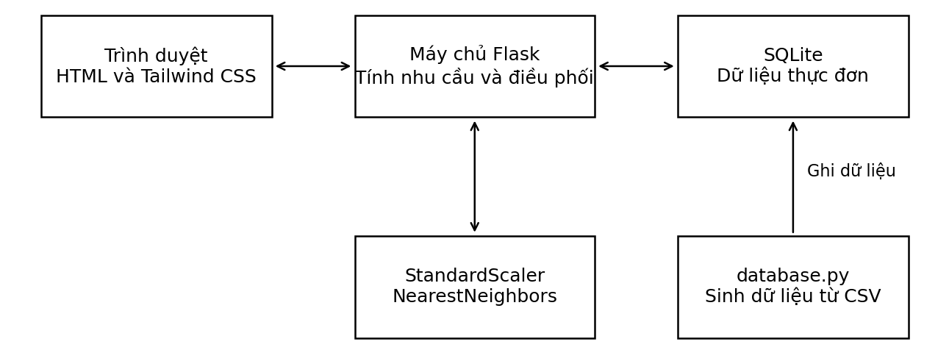
Hình 3.1: Kiến trúc hệ thống gợi ý thực đơn

3.2.2. Thiết kế dữ liệu
Dữ liệu hệ thống gồm dữ liệu nguyên liệu, dữ liệu thực đơn và dữ liệu trao đổi trong một lần sử dụng. Dữ liệu nguyên liệu cung cấp tên thực phẩm, nhóm thực phẩm, nhóm đa lượng chính và bốn giá trị dinh dưỡng trên 100 g. Cần thống nhất trạng thái nguyên liệu sống hoặc chín vì thay đổi trạng thái làm thay đổi giá trị trên cùng khối lượng.
Dữ liệu thực đơn được lưu trong SQLite tại bảng MenuTable theo mô tả của chương trình. Mỗi bản ghi biểu diễn tổ hợp nguyên liệu tinh bột, đạm và rau với định lượng tương ứng, cùng tổng Calories (kcal), Protein (g), Carb (g) và Fat (g). Các tổng dinh dưỡng được suy ra từ dữ liệu nguyên liệu và khối lượng, là đầu vào cho ma trận đặc trưng tìm kiếm.
Về mặt logic, một thực đơn có nhiều nguyên liệu và một nguyên liệu có thể xuất hiện trong nhiều thực đơn. Trong mô hình hiện tại, chương trình sinh và lưu tổ hợp thực đơn để phục vụ truy vấn. Thiết kế mở rộng có thể tách dữ liệu nguyên liệu, thực đơn và chi tiết định lượng; đây là hướng phát triển, không phải cấu trúc cơ sở dữ liệu được khẳng định trong phiên bản hiện tại.
Thông tin cá nhân được sử dụng để tạo vector nhu cầu trong một lần yêu cầu. Kế hoạch ngày gồm các lựa chọn bữa sáng, trưa và tối. Phiên bản được mô tả trong đề tài tập trung vào quy trình gợi ý và đối chiếu, chưa bao gồm quản lý tài khoản hoặc lịch sử kế hoạch.

3.2.3. Thiết kế xử lý
Quy trình xử lý bắt đầu từ nhận thông tin, kiểm tra tính hợp lệ và tính BMR. Hệ thống nhân BMR với hệ số vận động để được TDEE, điều chỉnh năng lượng theo mục tiêu tập luyện, rồi chuyển tỷ lệ chất đa lượng thành số gram. Nhu cầu một bữa được xác định bằng cách chia mục tiêu ngày cho ba theo mô hình hiện tại.
Tiếp theo, hệ thống lọc các thực đơn theo điều kiện loại trừ mà người dùng chọn. Ma trận ứng viên và vector truy vấn phải có cùng thứ tự đặc trưng và sử dụng cùng tham số chuẩn hóa. Quá trình chuẩn hóa gồm fit scaler để xác định tham số và transform dữ liệu; vector nhu cầu không được fit riêng vì sẽ làm mất tính nhất quán của không gian khoảng cách.
NearestNeighbors trả khoảng cách và chỉ mục của các ứng viên gần nhất. Chỉ mục phải ánh xạ trở lại đúng tập dữ liệu dùng khi fit, đặc biệt sau khi lọc hoặc đặt lại index. Kết quả được sắp theo khoảng cách tăng dần và chuyển sang giao diện. Sau khi người dùng phân bổ, hệ thống cộng từng chỉ số của các bữa được chọn và đối chiếu với mục tiêu ngày.
Lọc bằng tên nguyên liệu hoặc NOT LIKE là cơ chế loại trừ theo chuỗi, có thể bỏ sót tên đồng nghĩa và nguyên liệu trong thực phẩm chế biến. Vì vậy, báo cáo cần mô tả đúng phạm vi lọc; hướng hoàn thiện là gắn nhãn chất gây dị ứng theo từng nguyên liệu và kiểm tra các thành phần của thực đơn.

3.2.4. Thiết kế giao diện
Giao diện được chia thành ba màn hình nối tiếp nhau. Màn hình nhập thông tin dùng biểu mẫu để thu nhận chỉ số cơ thể và các lựa chọn. Mỗi trường cần nhãn rõ ràng, đơn vị chiều cao là cm và cân nặng là kg. Các giá trị lựa chọn cần ánh xạ thống nhất với quy tắc tính toán phía máy chủ.
Màn hình gợi ý trình bày các phương án dạng thẻ, bao gồm thành phần, khối lượng và bốn chỉ số dinh dưỡng. Người dùng so sánh các phương án và gán thực đơn vào từng bữa. Giao diện hiện có thêm nhãn phần trăm độ khớp để hỗ trợ so sánh; chỉ số này cần được phân biệt với khoảng cách Euclidean và không được hiểu như xác suất bảo đảm phù hợp.
Màn hình đối chiếu trình bày lựa chọn theo từng bữa và tổng dinh dưỡng so với mục tiêu ngày. Các chỉ số được ghi đơn vị kcal hoặc g. Khi chưa chọn bữa, giao diện hiển thị trạng thái tương ứng. Mục 3.6 minh họa các màn hình của chương trình.

3.3. Phân tích thiết kế hệ thống

3.3.1. Mô tả bài toán
Hệ thống cần được xây dựng thành một ứng dụng web có giao diện đơn giản, dễ tiếp cận. Nhiệm vụ chính là tiếp nhận các chỉ số cơ thể, xử lý thông qua lõi thuật toán học máy và trả ra các thực đơn phù hợp. Cuối cùng, hệ thống cung cấp một bảng đối chiếu, giúp người dùng nhìn nhận được kế hoạch ăn uống tổng quát trong ngày của mình có bám sát với mục tiêu ban đầu hay không.

3.3.2. Yêu cầu chức năng
Các yêu cầu chức năng của hệ thống được xác định dựa trên quá trình người dùng nhập thông tin, nhận thực đơn gợi ý và sử dụng kết quả để lập kế hoạch dinh dưỡng.
Bảng 3.1: Danh sách yêu cầu chức năng
Mã | Chức năng | Mô tả
F01 | Nhập thông tin cá nhân | Cho phép nhập các số liệu qua biểu mẫu (độ tuổi, chiều cao, cân nặng, giới tính, mức vận động, mục tiêu và danh sách thực phẩm dị ứng).
F02 | Tính toán và Gợi ý | Tự động tính toán các chỉ số và khởi chạy KNN để tìm ra 5 thực đơn một bữa tốt nhất.
F03 | Hiển thị và Hỗ trợ quyết định | Trình bày chi tiết từng thực đơn (thành phần, định lượng, tổng lượng calo, protein, carb, fat) kèm theo tỷ lệ phần trăm độ khớp.
F04 | Phân bổ và Lên kế hoạch | Cho phép người dùng tùy chọn gán từng gợi ý vào các "Bữa Sáng", "Bữa Trưa" hoặc "Bữa Tối".
F05 | Đối chiếu tổng quan | Tính toán tổng lượng dinh dưỡng của các bữa ăn đã được phân bổ, so sánh trực tiếp với mục tiêu TDEE của cơ thể trong cả ngày nhằm giúp người dùng thấy rõ độ chính xác của kế hoạch.

3.3.3. Yêu cầu phi chức năng
Yêu cầu phi chức năng xác định các tiêu chí về hiệu năng, giao diện, khả năng mở rộng và tính ổn định của hệ thống. Các yêu cầu này không mô tả một chức năng cụ thể mà tập trung vào cách hệ thống hoạt động và chất lượng của kết quả cung cấp cho người dùng.
Bảng 3.2: Danh sách yêu cầu phi chức năng
Mã | Yêu cầu | Mô tả
NF01 | Hiệu năng | Hệ thống có thời gian xử lý và trả kết quả gợi ý phù hợp, đáp ứng được nhu cầu sử dụng trong quá trình thử nghiệm.
NF02 | Giao diện | Giao diện rõ ràng, dễ sử dụng và có khả năng hiển thị phù hợp trên các kích thước màn hình khác nhau.
NF03 | Khả năng mở rộng | Cho phép bổ sung thực phẩm hoặc thực đơn mới vào Dataset mà không cần thay đổi toàn bộ logic xử lý.
NF04 | Tính chính xác | Kết quả tính toán nhu cầu dinh dưỡng và các giá trị dinh dưỡng của thực đơn phải được thực hiện nhất quán theo công thức và dữ liệu đã xây dựng.

3.3.4. Biểu đồ Use Case
Sơ đồ Use Case mô tả các tương tác chính giữa tác nhân Người dùng và hệ thống. Người dùng thực hiện các chức năng gồm: Nhập thông tin sinh trắc, Xem thực đơn gợi ý, Phân bổ thực đơn vào các bữa ăn và Xem báo cáo đối chiếu.
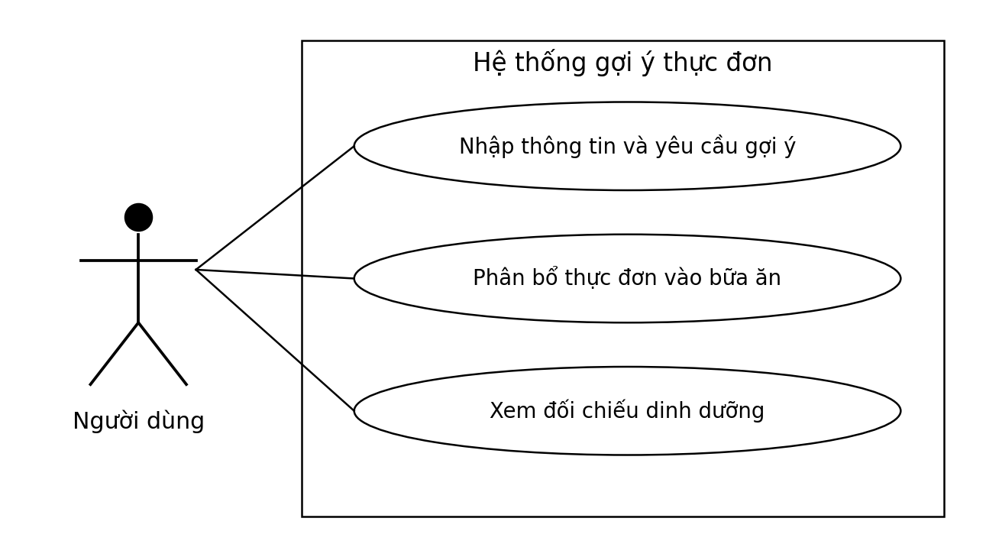
Hình 3.2: Sơ đồ Use Case của hệ thống gợi ý thực đơn
Trong đó, chức năng Xem thực đơn gợi ý là chức năng chính, hệ thống sử dụng thông tin đã nhập để tính toán nhu cầu dinh dưỡng, lọc các thực đơn không phù hợp và áp dụng thuật toán KNN để đưa ra các thực đơn gần với nhu cầu của người dùng.

3.3.5. Đặc tả Use Case
Mỗi Use Case mô tả mục tiêu, điều kiện thực hiện và cách thức tương tác giữa người dùng với hệ thống. Các chức năng được đặc tả bao gồm nhập thông tin để nhận gợi ý thực đơn, phân bổ thực đơn vào các bữa ăn và xem đối chiếu dinh dưỡng. Qua đó, làm rõ quy trình hoạt động của hệ thống từ khi tiếp nhận nhu cầu đến khi hỗ trợ người dùng lựa chọn thực đơn phù hợp.
UC01: Nhập thông tin và yêu cầu gợi ý
Tác nhân chính: Người dùng. Mục tiêu là cung cấp thông tin cần thiết để hệ thống xác định nhu cầu và tìm thực đơn. Điều kiện trước là người dùng truy cập được biểu mẫu và dữ liệu thực đơn sẵn sàng. Dữ liệu gồm tuổi, giới tính, chiều cao, cân nặng, mức vận động, mục tiêu tập luyện và các lựa chọn loại trừ thực phẩm.
Luồng chính: Người dùng mở biểu mẫu, nhập thông tin, chọn các điều kiện và gửi yêu cầu. Hệ thống kiểm tra dữ liệu, tính nhu cầu theo ngày và theo bữa, truy xuất tập thực đơn đáp ứng điều kiện, chuẩn hóa vector và tìm tối đa năm láng giềng gần nhất. Hệ thống trả danh sách thực đơn cùng thành phần, định lượng và dinh dưỡng. Điều kiện sau là người dùng có danh sách phương án để so sánh.
Luồng thay thế: Với thông tin thiếu hoặc không hợp lệ, người dùng cần sửa dữ liệu trước khi tiếp tục. Khi không còn ứng viên sau lọc, hệ thống phải thông báo không có kết quả phù hợp. Số phương án trả về không vượt quá số ứng viên hiện có.
UC02: Phân bổ thực đơn vào các bữa ăn
Tác nhân chính: Người dùng. Điều kiện trước là đã có danh sách gợi ý. Người dùng xem thành phần và dinh dưỡng, chọn thực đơn cho các bữa sáng, trưa và tối rồi xác nhận. Hệ thống tiếp nhận lựa chọn và chuyển sang màn hình đối chiếu. Bữa chưa được chọn được hiển thị bằng thông báo riêng, không được xem là một bữa ăn đã lập kế hoạch.
UC03: Xem đối chiếu dinh dưỡng
Điều kiện trước là hệ thống đã tiếp nhận kế hoạch bữa ăn. Hệ thống cộng Calories, Protein, Carb và Fat của các thực đơn được chọn, hiển thị tổng cùng mục tiêu ngày. Người dùng so sánh để cân nhắc điều chỉnh. Mục tiêu năng lượng phải là năng lượng sau điều chỉnh theo mục tiêu tập luyện; TDEE là giá trị cơ sở trước điều chỉnh. Khi chưa chọn đủ ba bữa, kết quả chỉ phản ánh các bữa đã chọn.

3.4. Tích hợp thuật toán vào hệ thống

3.4.1. Xử lý dữ liệu
Module database.py đảm nhiệm khâu tạo lập dữ liệu khổng lồ. Đầu tiên, nó dùng Pandas đọc file CSV, dùng phép lọc điều kiện để gạt bỏ nhóm không xác định. Sau đó, nó tạo 3 tập con thực phẩm (Tinh bột, Đạm, Rau) và chạy vòng lặp 20.000 lần. Trong mỗi vòng lặp, phương thức sample(1) lấy ngẫu nhiên 3 nguyên liệu, gán hệ số gram ngẫu nhiên, tính tổng 4 chỉ số dưỡng chất và nối vào một danh sách. Cuối cùng, toàn bộ danh sách được chuyển thành DataFrame và ghi đè vào SQLite dưới dạng bảng MenuTable.

3.4.2. Xây dựng module xử lý dữ liệu
Module tìm kiếm nhận vector nhu cầu gồm Calories, Protein, Carb và Fat cùng các điều kiện loại trừ. Sau khi có tập ứng viên, module tạo ma trận đặc trưng với đúng bốn cột theo cùng thứ tự, áp dụng StandardScaler và sử dụng NearestNeighbors với khoảng cách Euclidean để tìm các phương án gần nhất. Cơ chế này không dự đoán nhãn hoặc biến mục tiêu.
Hệ thống chuẩn hóa bốn chỉ số dinh dưỡng để hạn chế ảnh hưởng của sự khác biệt về thang đo. Thuật toán tính khoảng cách Euclidean giữa vector nhu cầu và các vector thực đơn sau chuẩn hóa. K = 5 là số phương án mong muốn để người dùng so sánh; số kết quả thực tế bị giới hạn bởi số ứng viên hợp lệ. Khoảng cách nhỏ hơn thể hiện sự gần nhau hơn theo bốn đặc trưng đã chọn.
Đầu ra của module là các thực đơn gần nhất, kèm giá trị dinh dưỡng và khoảng cách phục vụ xếp hạng. Giao diện trình bày thành phần và định lượng để người dùng lựa chọn. Kết quả phản ánh mức gần nhau về Calories, Protein, Carb và Fat; chưa đánh giá các yếu tố khác như khẩu vị, giá thành và thời gian chế biến.

3.4.3. Xây dựng module thuật toán KNN
Module giao diện kết nối biểu mẫu với các bước xử lý phía Flask. Theo nội dung mô tả hiện có, index.html hiển thị biểu mẫu, meals.html trình bày danh sách gợi ý và result.html hiển thị kế hoạch cùng bảng đối chiếu. Máy chủ cung cấp dữ liệu cho template; giao diện định dạng thông tin để người dùng đọc và lựa chọn.
Các trường nhập và lựa chọn trên giao diện tương ứng với dữ liệu Flask tiếp nhận. Sau khi người dùng xác nhận phân bổ bữa ăn, hệ thống tổng hợp giá trị dinh dưỡng của các lựa chọn và chuyển thông tin sang trang đối chiếu.
Các thẻ thực đơn trình bày nhãn dinh dưỡng và đơn vị nhất quán. Màn hình đối chiếu tách mục tiêu ngày khỏi tổng thực đơn đã chọn, giúp người dùng nhận biết chênh lệch. Các trạng thái chưa chọn bữa được thể hiện ngay trong khu vực tương ứng.

3.4.4. Xây dựng module Giao diện
Module giao diện kết nối biểu mẫu với các bước xử lý phía Flask. Theo nội dung mô tả hiện có, index.html hiển thị biểu mẫu, meals.html trình bày danh sách gợi ý và result.html hiển thị kế hoạch cùng bảng đối chiếu. Máy chủ cung cấp dữ liệu cho template; giao diện định dạng thông tin để người dùng đọc và lựa chọn.
Các trường nhập và lựa chọn trên giao diện tương ứng với dữ liệu Flask tiếp nhận. Sau khi người dùng xác nhận phân bổ bữa ăn, hệ thống tổng hợp giá trị dinh dưỡng của các lựa chọn và chuyển thông tin sang trang đối chiếu.
Các thẻ thực đơn trình bày nhãn dinh dưỡng và đơn vị nhất quán. Màn hình đối chiếu tách mục tiêu ngày khỏi tổng thực đơn đã chọn, giúp người dùng nhận biết chênh lệch. Các trạng thái chưa chọn bữa được thể hiện ngay trong khu vực tương ứng.
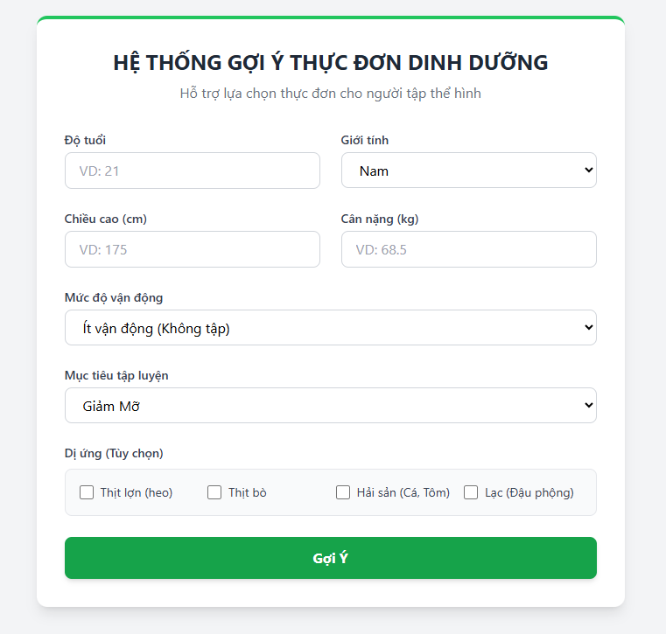
Hình 3.3 Giao diện nhập thông tin
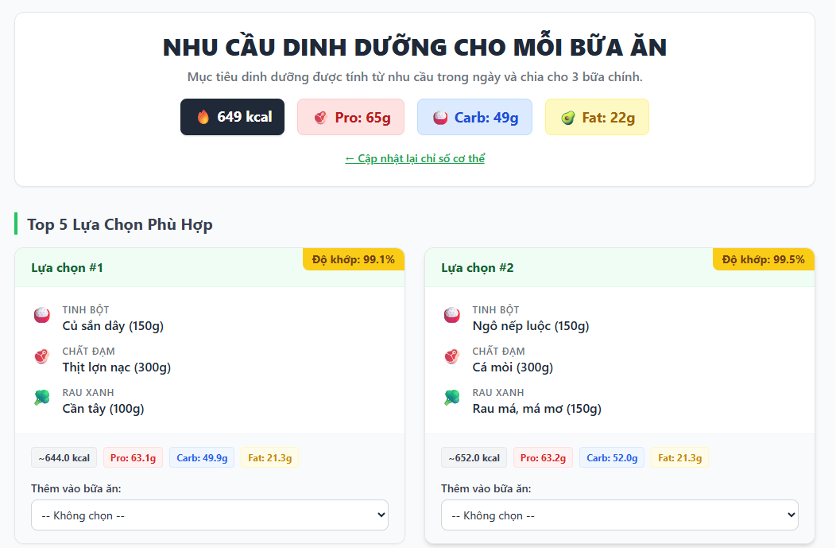
Hình 3.4: Giao diện kết quả gợi ý
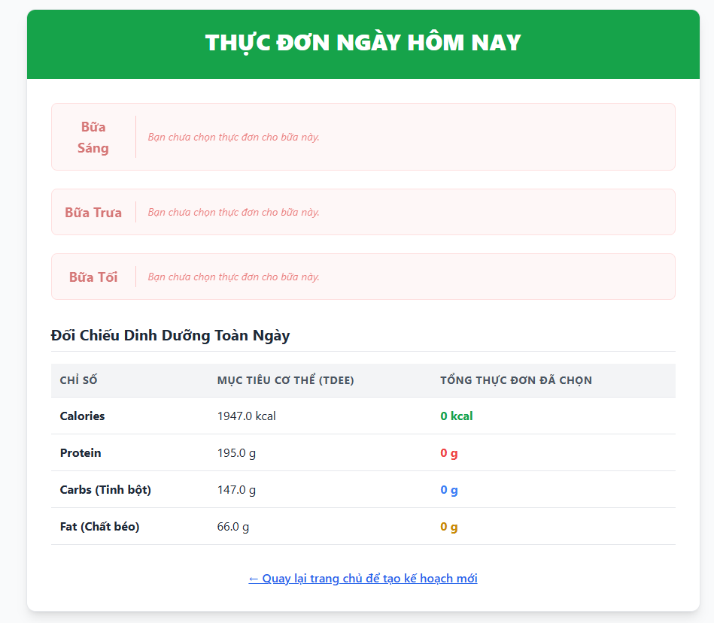
Hình 3.5: Giao diện đối chiếu dinh dưỡng

3.5. Đánh giá kết quả gợi ý thực đơn

3.5.1. Đánh giá mức độ phù hợp dinh dưỡng
Hệ thống sử dụng StandardScaler và khoảng cách Euclidean trên 4 chỉ số (Calories, Protein, Carb, Fat) để tìm ra phương án tương đồng nhất. Tuy nhiên, tỷ lệ phần trăm độ khớp trên giao diện chỉ mang tính tham khảo. Người dùng cần xem xét kỹ từng chất đa lượng, bởi một thực đơn vừa vặn về Calories chưa chắc đã cân đối tỷ lệ Protein, Carb và Fat.

3.5.2. Đánh giá tính đa dạng của thực đơn
Với khoảng 20.000 bản ghi tổ hợp nguyên liệu, thuật toán có không gian tìm kiếm rất phong phú. Dù vậy, danh sách Top 5 trả về dễ bị trùng lặp nguyên liệu và chưa tính đến chi phí, khẩu vị hay thời gian chế biến. Do chưa thu thập dữ liệu phản hồi người dùng, tính "bất ngờ hữu ích" chưa thể đánh giá chính xác. Hướng phát triển tới là tích hợp tiêu chí đa dạng vào thuật toán xếp hạng và thêm tính năng lưu lịch sử đánh giá.

3.5.3. Đánh giá bảng đối chiếu dinh dưỡng
Bảng đối chiếu tổng hợp dinh dưỡng từ các bữa ăn đã chọn và so sánh trực tiếp với mục tiêu ngày đã tính toán theo nhu cầu tăng cơ, giảm mỡ. Công cụ này giúp người dùng dễ dàng nhận biết mức chênh lệch để chủ động điều chỉnh quyết định thay vì phụ thuộc hoàn toàn vào hệ thống. Nhìn chung, hệ thống là công cụ hỗ trợ tính toán và tham khảo đắc lực, nhưng không thể thay thế cho các tư vấn chuyên môn từ bác sĩ hoặc chuyên gia y tế.

3.6. Kiểm thử chức năng

3.6.1. Kiểm thử đầu vào
Khi nhập các giá trị không hợp lệ như tuổi âm, là số thập phân và chiều cao, cân nặng âm. Hệ thống sẽ báo lỗi và yêu cầu người dùng nhập lại giá trị phù hợp.
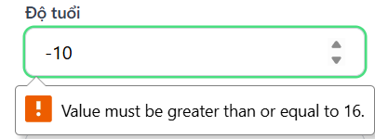
Hình 3.6: Ràng buộc dữ liệu đầu vào

3.6.2. Kiểm thử tính toán nhu cầu dinh dưỡng
Sử dụng mẫu thử giới tính nam, 20 tuổi, cao 170 cm, nặng 60 kg, cường độ luyện tập nhẹ (PAL = 1.375), mục tiêu tang cơ khi đó theo công thức tính tỉ lệ trao đổi chất cơ bản (BMR) cho nam giới và tính tổng năng lượng tiêu hao mỗi ngày (TDEE) ta có:
BMR = (10 × 60) + (6.25 × 170) - (5 × 20) + 5 = 600 + 1062.5 - 100 + 5 = 1567.5 calo/ngày.
TDEE = 1567.5 × 1.375 + 500 ≈ 2655 calo/ngày.
Hệ thống trả về kết quả tính toán chính xác.
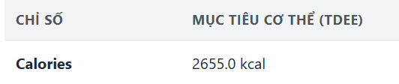
Hình 3.7: Tính toán tổng năng lượng tiêu hao mỗi ngày

3.6.3. Kiểm thử bộ lọc dị ứng
Khi người dùng chọn mục dị ứng “thịt bò” hệ thống đưa ra gợi ý thực đơn không bao gồm “thịt bò” trong đó
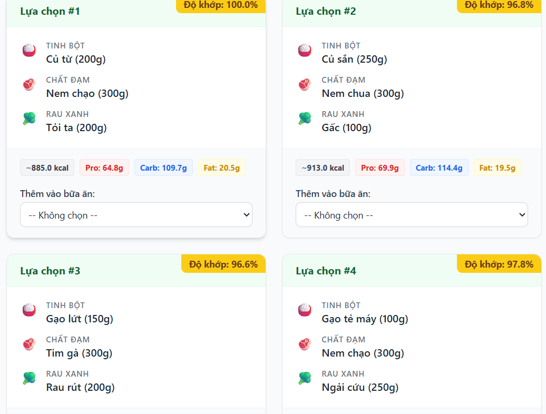
Hình 3.8: Thực đơn trả về đã lọc theo ràng buộc

KẾT LUẬN
Đề tài đã xây dựng được hệ thống hỗ trợ ra quyết định kết hợp thuật toán KNN nhằm gợi ý thực đơn dinh dưỡng cho người tập thể hình. Hệ thống có khả năng tính toán nhu cầu dinh dưỡng dựa trên thông tin người dùng, sinh khoảng 20.000 tổ hợp thực đơn từ dữ liệu nguyên liệu và sử dụng KNN để tìm các thực đơn có mức độ phù hợp cao. Các chức năng lọc dị ứng, tính toán dinh dưỡng và giao diện web cũng đã được tích hợp, giúp người dùng có cơ sở để lựa chọn thực đơn phù hợp với nhu cầu của mình.
Bên cạnh những kết quả đạt được, hệ thống vẫn còn một số hạn chế. Dữ liệu thực đơn hiện chủ yếu được xây dựng theo cấu trúc ba nhóm món gồm tinh bột, đạm và rau nên chưa thể hiện hết sự đa dạng của bữa ăn thực tế. Ngoài ra, KNN có thể gặp hạn chế về tốc độ khi số lượng dữ liệu tăng lớn. Hệ thống cũng chưa có chức năng tài khoản và lưu lịch sử thực đơn, vì vậy người dùng chưa thể theo dõi kế hoạch ăn uống trong thời gian dài.
Trong thời gian tới, hệ thống có thể được phát triển bằng cách mở rộng dữ liệu và đa dạng hóa cách xây dựng thực đơn, bổ sung thêm các yếu tố như sở thích ăn uống và ngân sách. Đồng thời, có thể nghiên cứu kết hợp KNN với các phương pháp phân cụm để cải thiện tốc độ tìm kiếm khi dữ liệu lớn. Ngoài ra, hệ thống có thể được phát triển thành ứng dụng di động với các chức năng lưu lịch sử cân nặng, theo dõi quá trình ăn uống và nhắc nhở lịch ăn. Những hướng phát triển này sẽ giúp hệ thống tăng khả năng cá nhân hóa và hỗ trợ người dùng lập kế hoạch dinh dưỡng trong thời gian dài.
Tóm lại, đề tài không chỉ dừng lại ở việc thử nghiệm thuật toán đơn thuần, mà đã mang đến một giải pháp có tính ứng dụng thực tiễn cao, minh chứng cho sự kết hợp hiệu quả giữa Hệ thống hỗ trợ ra quyết định (DSS) và Trí tuệ nhân tạo (AI) trong lĩnh vực chăm sóc sức khỏe và thể hình.

TÀI LIỆU THAM KHẢO
- Nguyễn Nhật Quang, Giáo trình Trí tuệ nhân tạo, Nhà xuất bản Đại học Quốc gia TP. Hồ Chí Minh.
- Nguyễn Thanh Thủy, Trí tuệ nhân tạo, Nhà xuất bản Giáo dục Việt Nam.
- Viện Dinh dưỡng, Nhu cầu dinh dưỡng khuyến nghị cho người Việt Nam, Nhà xuất bản Y học.
- Bộ Y tế, Bảng thành phần dinh dưỡng thực phẩm Việt Nam, Nhà xuất bản Y học.
- Viện Dinh dưỡng, Dinh dưỡng hợp lý và sức khỏe, Nhà xuất bản Y học.
- E. Alpaydin, Introduction to Machine Learning, 4th ed., MIT Press, 2020.

BẢNG PHÂN CÔNG CÔNG VIỆC
STT | Tên | Phần trăm công việc | Mô tả công việc
1 | Phan Văn Bắc | 30% | - Xây dựng hệ thống Server; Xử lý logic tính toán dinh dưỡng và lọc dữ liệu dị ứng; Hỗ trợ xây dựng giao diện web.  - Viết báo cáo mục 1.1, 1.2, 2.1, 3.1; Làm slide  - Tổng hợp báo cáo và slide
2 | Lê Quốc Duy | 25% | - Xây dựng lõi thuật toán học máy KNN; Kiểm thử chức năng, đánh giá kết quả thuật toán.  - Viết báo cáo mục 1.3, 1.4, 2.2, 3.2; Làm slide
3 | Lê Hồng Phong | 25% | - Thu thập, làm sạch dữ liệu và tự động hóa sinh dữ liệu thực đơn; Tiền xử lý, chuẩn hóa dữ liệu và lập trình module CSDL.  - Viết báo cáo mục 1.5, 2.3, 2.4, 3.3; Làm slide
4 | Chu Đức Hiếu | 20% | Hỗ trợ thu thập dữ liệu; Xây dựng giao diện Web bằng HTML, CSS, JavaScript.  - Viết báo cáo mục 3.4, 3.5, 3.6, chương 4; Làm slide

